Собянин: Основные работы по реконструкции Волгоградки будут завершены до конца года
13.07.2015
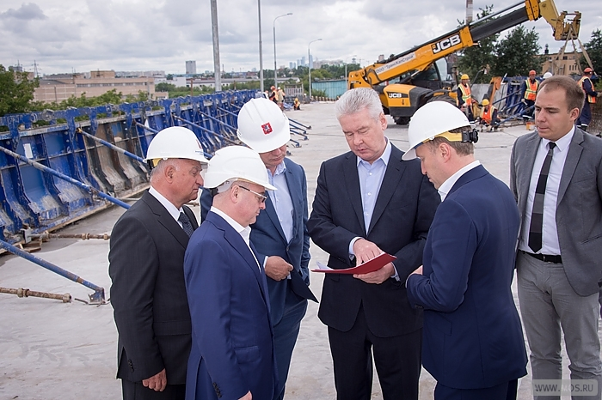

Строительство метрополитена также значительно снизит транспортную загруженность Волгоградскогопроспекта
Тоннель на пересечении ул. Люблинская и Волгоградского проспекта, а также путепровод на ул. Люблинскаябудут готовы осенью 2015 года, сообщил мэр Москвы Сергей Собянин в ходе осмотра реконструкцииВолгоградского проспекта.
«В этом году предполагаем запуск развязки Люблинской улицы и Волгоградского проспекта и вот этой эстакады через Курское направление железной дороги. В следующем году мы должны закончить пересечениеВолжского бульвара и Волгоградки, таким образом, вся Волгоградка будет закончена. Практически бессветофорное движение по всему направлению - это, конечно, значительно улучшит все движение по Волгоградке», – отметил Сергей Собянин.
Мэр Москвы напомнил, что эстакада будет открыта на четыре месяца раньше срока – изначально вместо сентября ее открытие было запланировано на декабрь 2015 года. Уже сейчас работы выполнены на 95%. В завершающей стадии находится строительство эстакады над железнодорожными путями Курского направления МЖД. После реконструкции пропускная способность Волгоградского проспекта должна увеличиться на 30%.
Как отметил Собянин, строительство метрополитена также значительно снизит транспортную загруженностьВолгоградского проспекта. Сегодня жители этой части столицы обеспечены общественным транспортом и дорогами на качественно новом уровне.
Напомним, в 2013 году открылись 2 новые станции Таганско-Краснопресненской линии метро – "Лермонтовский проспект" и "Жулебино". Приближается к завершению строительство будущей конечной станции этой линии – "Котельники".
В 2014 году строители сдали еще один важный объект – реконструированную развязку МКАД с Волгоградским проспектом. Кроме того, Росавтодор завершил реконструкцию головного участка Новорязанского шоссе(федеральной трассы М5 "Урал") в Московской области, в ходе которой число полос движения было увеличено до 5 в каждую сторону и построена новая развязка на 21 км шоссе.
Все это позволило существенно улучшить транспортное обслуживание юго-востока столицы. Тем не менее, развитие дорожно-транспортной инфраструктуры в этой части Москвы продолжается.
В частности, от ввода новых развязок на Волгоградке в первую очередь выиграют жители районов Марьино и Люблино. Примерно 420 тысячам москвичей не надо будет часами стоять в пробках Люблинской улице для выезда на Волгоградский проспект, подчеркнул Собянин.
Работы по строительству транспортных развязок на пересечении Волгоградского проспекта с Люблинской улицей и Волжским бульваром начались в июне 2014 года.

Адрес страницы: http://troparevo-nikulino.mos.ru/presscenter/news/detail/2002134.html
Управа района Тропарево-Никулино города Москвы

